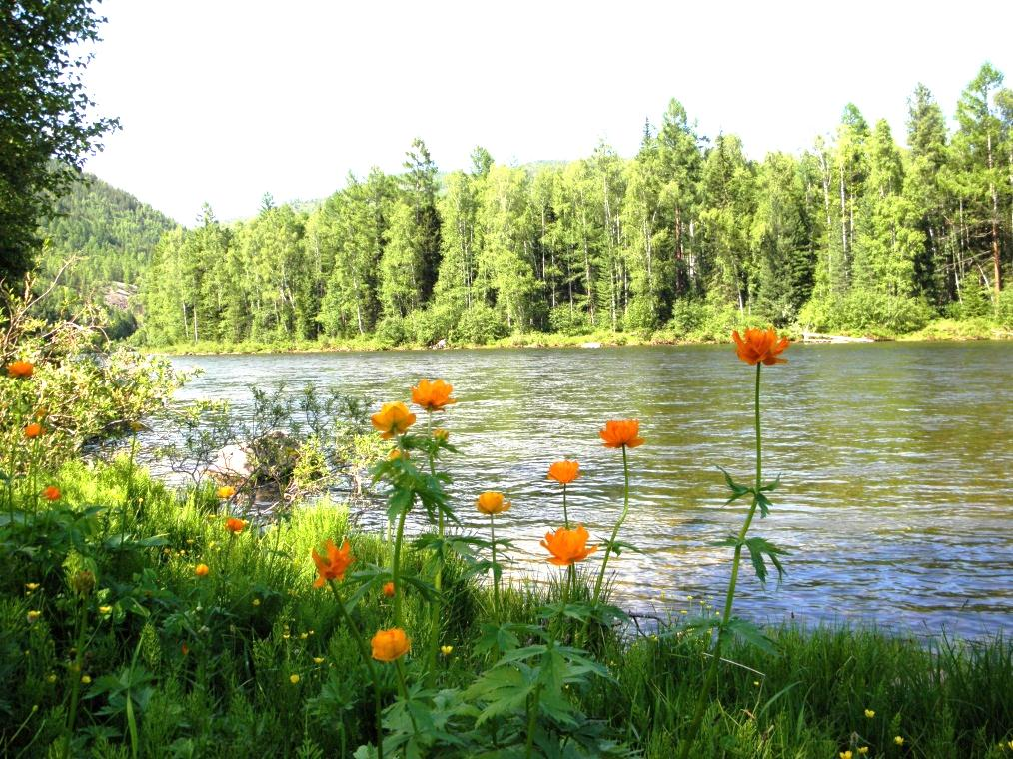
Где ты любил отдыхать на природе?
Приди и посмотри, что с этим местом стало: везде валяется мусор, грязно и исчезли животные.
А помнишь, как было раньше: по деревьям скакали белки, в небе летали птицы, под ёлкой жили муравьи, журчал ручеёк, росли цветы.
Приходили вы туда с мамой, с бабушкой, с друзьями, смотрели на природу, наслаждались прохладой. Здесь ты познакомился со своим лучшим другом, помирился с врагом.
А теперь попробуй попить из этого ручья, но смотри, не отравись. Поваляйся на траве, но не уколи спину гвоздём или стеклом.
Люди! Зачем уничтожать природу?
Это же воспоминания о самых лучших моментах вашей жизни!

